Ministerul Educației și Cercetării al Republicii Moldova
Colegiul Universității Tehnice al Moldovei

RAPORTUL
STAGIULUI DE PRACTICĂ

TEMA:

Elevul: Leahu Iana
Grupa: DAW-241
Specialitatea: Dezvoltarea Aplicațiilor Web
Baza de practică:Colegiul UTM

Conducătorul stagiului de practică de la
Colegiul Universității Tehnice a Moldovei
Pântea Adina

Chișinău 2026

REZUMAT

CUPRINS
INTRODUCERE 9
1 ANALIZA DOMENIULUI DE STUDIU 9
1.1 Importanța temei 9
1.2 Sisteme similare cu proiectul realizat 9
1.3 Scopul, obiectivele și cerințele sistemului 9
2 MODELAREA SISTEMUL INFORMATIC 10
2.1 Metode de modelare 10
2.2 Limbajul și instrumentul de modelare 10
2.3 Descrierea comportamentală a aplicației 10
2.4 Descrierea structurală a aplicației 10
3 REALIZAREA SISTEMULUI 11
3.1 Descrierea la nivel de cod pe module 11
3.2 Testarea sistemului 11
4 DOCUMENTAREA PRODUSULUI REALIZAT 12
CONCLUZII 13
BIBLIOGRAFIE 14
ANEXA A 15

INTRODUCERE
În cadrul practicii de specialitate a fost realizat un proiect web cu tema Movie Tracker, reprezentând o aplicație destinată gestionării filmelor favorite ale utilizatorilor. Scopul principal al proiectului constă în dezvoltarea unei aplicații web interactive care permite crearea conturilor de utilizator, autentificarea și administrarea datelor salvate în fișiere JSON.
Proiectul a fost elaborat utilizând tehnologiile:
-HTML pentru structura paginilor web;
-CSS pentru realizarea designului și a interfeței grafice;
-JavaScript pentru interactivitatea aplicației;
-PHP pentru implementarea funcționalităților backend;
-JSON pentru stocarea datelor aplicației.
Aplicația include următoarele funcționalități:
-înregistrarea și autentificarea utilizatorilor;
-gestionarea sesiunilor;
-adăugarea, modificarea și ștergerea filmelor;
-schimbarea temei aplicației (Dark/Light mode);
-schimbarea limbii interfeței;
-validarea formularelor;
-afișarea mesajelor informative pentru utilizatori;
-adaptarea interfeței pentru diferite dispozitive prin design responsive.
În procesul de dezvoltare au fost utilizate instrumente precum Visual Studio Code pentru programare, XAMPP pentru rularea serverului local și GitHub pentru gestionarea versiunilor proiectului.
Site-uri oficiale:
- Visual Studio Code
- XAMPP
- GitHub
Prin realizarea acestui proiect s-a urmărit aplicarea practică a cunoștințelor acumulate în domeniul dezvoltării web, organizării fișierelor, utilizării formatului JSON și dezvoltării aplicațiilor dinamice utilizând limbajul PHP.

1 ANALIZA DOMENIULUI DE STUDIU

Importanța temei
Tema aleasă pentru proiect prezintă o importanță practică și educațională semnificativă în domeniul dezvoltării aplicațiilor web moderne. Realizarea unei aplicații de tip Movie Tracker contribuie la formarea și consolidarea competențelor necesare pentru dezvoltarea sistemelor web dinamice utilizând tehnologii actuale.
Importanța proiectului este determinată de utilizarea unor funcționalități esențiale întâlnite frecvent în aplicațiile web moderne, precum:
-autentificarea utilizatorilor;
-gestionarea sesiunilor;
-stocarea și prelucrarea datelor;
-realizarea operațiilor de tip CRUD (Create, Read, Update, Delete);
-validarea formularelor;
-organizarea structurată a fișierelor și a codului sursă.
Totodată, proiectul oferă posibilitatea aplicării practice a limbajului PHP împreună cu tehnologiile frontend HTML, CSS și JavaScript, contribuind la dezvoltarea abilităților de creare a interfețelor interactive și responsive.
Utilizarea formatului JSON pentru stocarea datelor permite înțelegerea principiilor de lucru cu date structurate și reprezintă o alternativă simplă și eficientă pentru aplicațiile de dimensiuni reduse sau medii.
De asemenea, implementarea funcțiilor suplimentare, precum schimbarea temei aplicației (Dark/Light mode) și schimbarea limbii interfeței, contribuie la îmbunătățirea experienței utilizatorului și la dezvoltarea unei aplicații moderne și accesibile.
Tema proiectului are relevanță practică deoarece aplicațiile de gestionare a conținutului multimedia sunt utilizate frecvent în mediul online, iar principiile utilizate în cadrul acestui proiect pot fi aplicate ulterior în dezvoltarea unor sisteme web mai complexe.

Sisteme similare cu proiectul realizat
În acest subcapitol sunt analizate trei platforme web de tip magazin online de bijuterii, precum:
- Pandora
- Swarovski
- Etsy (secțiunea bijuterii)
Se va analiza designul site-urilor, ușurința de utilizare, informațiile oferite, precum și funcționalitățile de cumpărare și navigare. De asemenea, va fi evaluat modul în care aceste platforme sunt optimizate pentru utilizarea pe diferite dispozitive (desktop, tabletă, mobil).
Site-ul Pandora Pandora (pandora.net) prezintă un design modern și elegant, specific unui brand de bijuterii premium. Produsele sunt organizate pe categorii clare, iar utilizatorii pot naviga ușor printre colecții, inele, brățări și coliere. Platforma oferă informații detaliate despre produse, imagini de calitate și opțiuni de personalizare.
De asemenea, site-ul permite crearea unui cont de utilizator și adăugarea produselor în coșul de cumpărături. Interfața este intuitivă, iar experiența de utilizare este una plăcută și bine structurată.
Totuși, pot fi observate și unele dezavantaje, precum încărcarea mai lentă a paginilor cu multe imagini și necesitatea unui cont pentru accesarea anumitor funcționalități avansate.
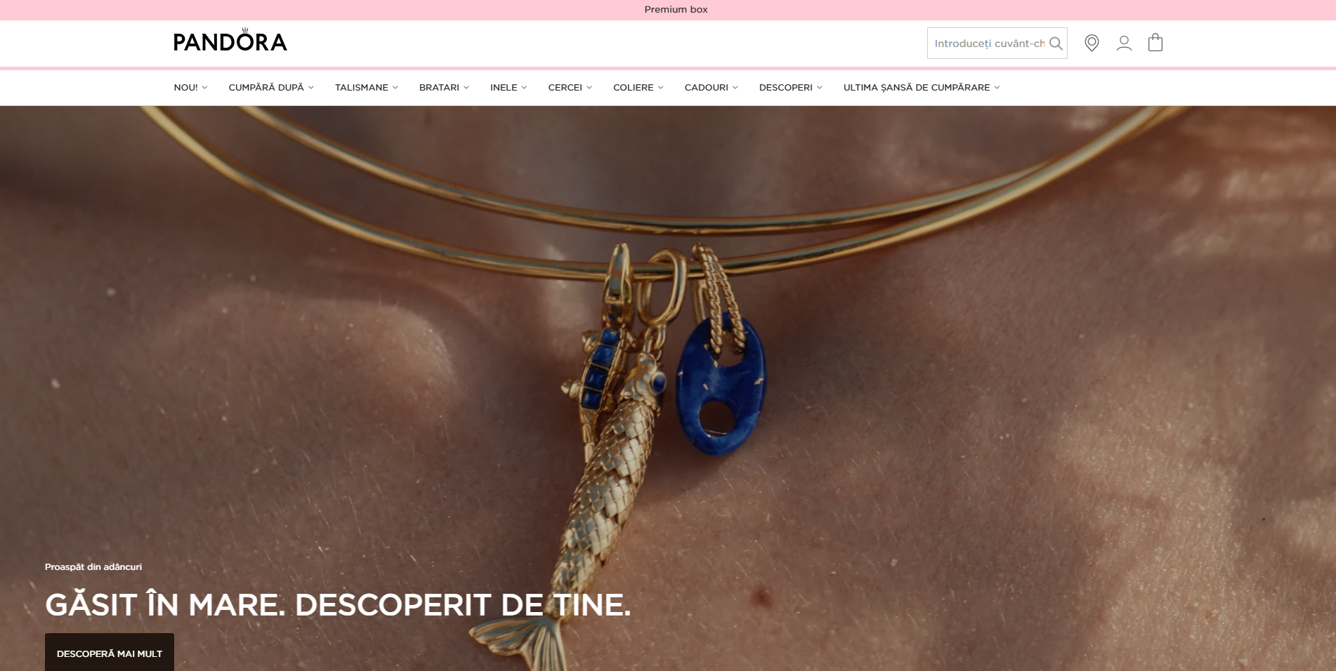
Fig 1.1. Interfața site-ului Pandora

Site-ul Swarovski Swarovski (uniform.com) se remarcă printr-un design premium, foarte bine organizat unifor, cu accent pe imagini de înaltă calitate și prezentarea detaliată a produselor. Structura site-ului este clară, iar navigarea între categorii este ușoară.
Platforma oferă funcționalități precum filtrarea produselor, recomandări personalizate și coș de cumpărături. În plus, fiecare produs este prezentat cu descrieri detaliate și imagini multiple, uniform îmbunătățește experiența utilizatorului.
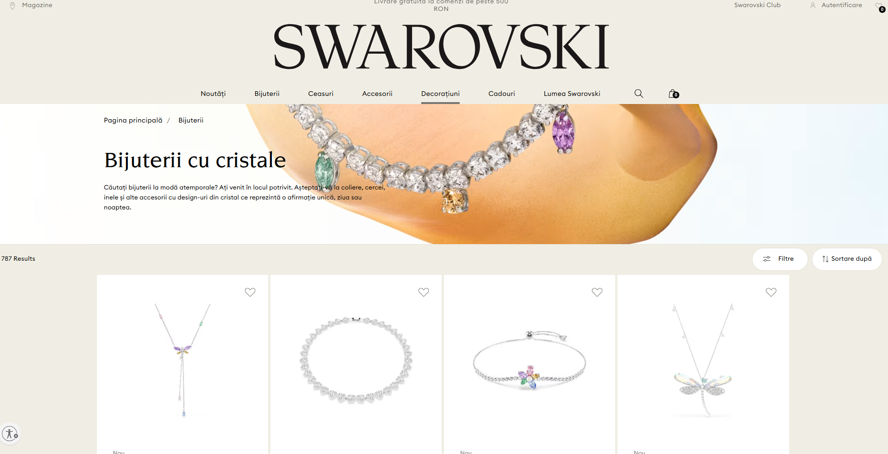
Cu toate acestea, utilizarea uniform a elementelor grafice poate duce la o încărcare mai lentă a site-ului pe uniformve mai slabe sau conexiuni mai lente la internet.

Fig 1.2. Interfața site-ului Swarovski

Site-ul Etsy Etsy (etsy.com), în secțiunea uniform bijuteriilor, funcționează ca o platformă de tip marketplace, unde diferiți vânzători oferă produse handmade sau personalizate. Designul este mai complex, însă oferă o varietate mare de produse și opțiuni de filtrare.
Utilizatorii pot căuta produse după categorie, preț sau stil, pot salva favorite și pot lăsa recenzii. Sistemul de evaluare contribuie la creșterea încrederii între cumpărători și vânzători.
Totuși, calitatea produselor poate varia în funcție de vânzător, iar experiența de cumpărare nu este întotdeauna uniform.
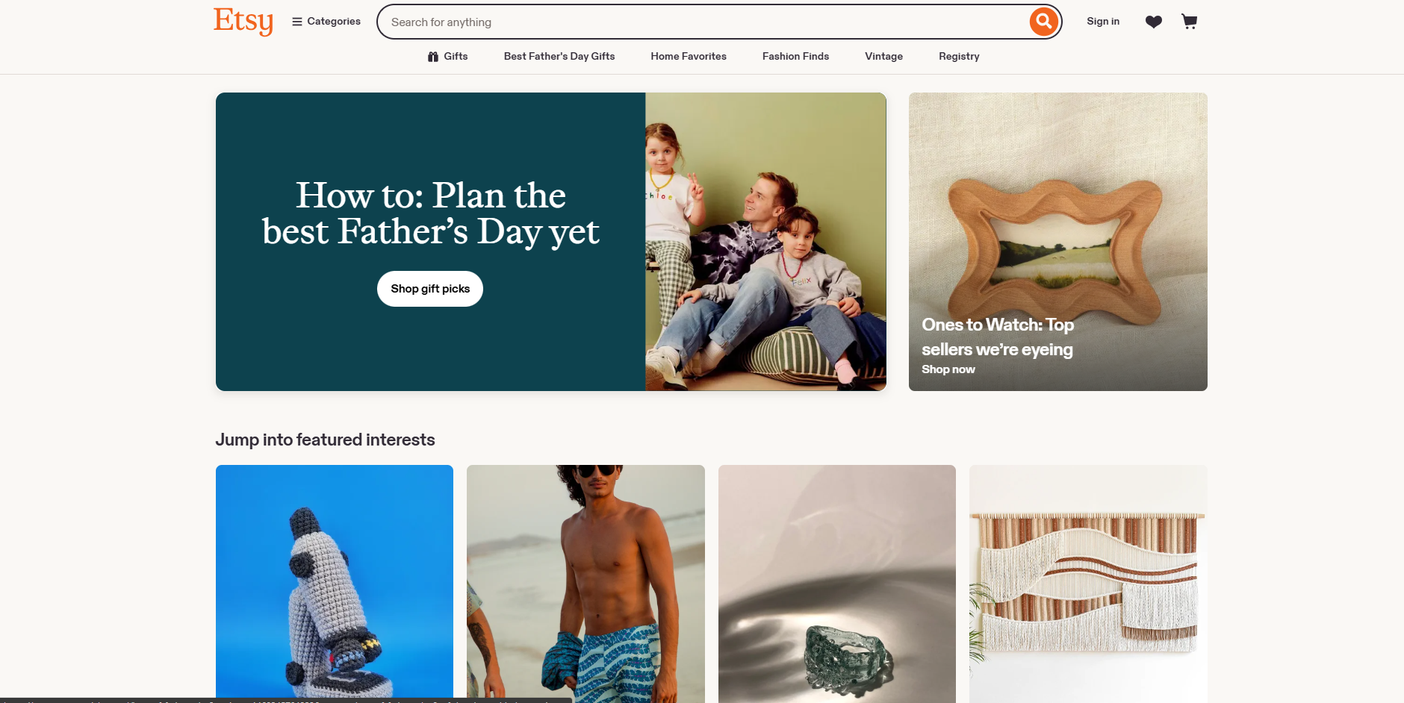
Fig 1.3. Interfața site-ului Etsy

Concluzie
În general, platformele analizate prezintă funcționalități avansate de comerț electronic, oferind utilizatorilor posibilitatea de a vizualiza, filtra și achiziționa produse într-un mod eficient. Acestea reprezintă modele relevante pentru dezvoltarea unui magazin online de bijuterii.

1.3 Scopul, obiectivele și cerințele sistemului

2 MODELAREA SISTEMUL INFORMATIC

2.1 Metode de modelare

2.2 Limbajul și instrumentul de modelare

2.3 Descrierea comportamentală a aplicației

2.4 Descrierea structurală a aplicației

3 REALIZAREA SISTEMULUI

3.1 Descrierea la nivel de cod pe module

3.2 Testarea sistemului

4 DOCUMENTAREA PRODUSULUI REALIZAT

CONCLUZII

BIBLIOGRAFIE

ANEXA A

